腾达(Tenda)-O4如何设置自动配对？
适用型号：Tenda腾达O4 问题分类：产品使用

如何一对一自动配对？
第一步：将两台处于出厂设置状态的网桥相邻放置，并同时通电，等待网桥正常启动。

第二步：网桥正常启动后，一分钟之内两台网桥将会自动桥接。桥接成功后，AP模式设备的LED指示灯将会常亮，客户端设备的LED指示灯将会闪烁，AP模式设备IP地址为192.168.2.1，客户端设备IP地址为192.168.2.2。

如何一对多自动配对？
在1对1桥接成功后的3分钟内，将剩余所有处于出厂设置状态的网桥依次放在AP模式网桥（LED1、LED2、LED3灯长亮的）附近并上电，当新增网桥的LED1、LED2、LED3灯保持闪烁状态时，表示1对多桥接成功。
一对多桥接成功后，网桥的DHCP服务器均自动关闭；所有工作在客户端模式的网桥的IP地址均变为192.168.2.2。

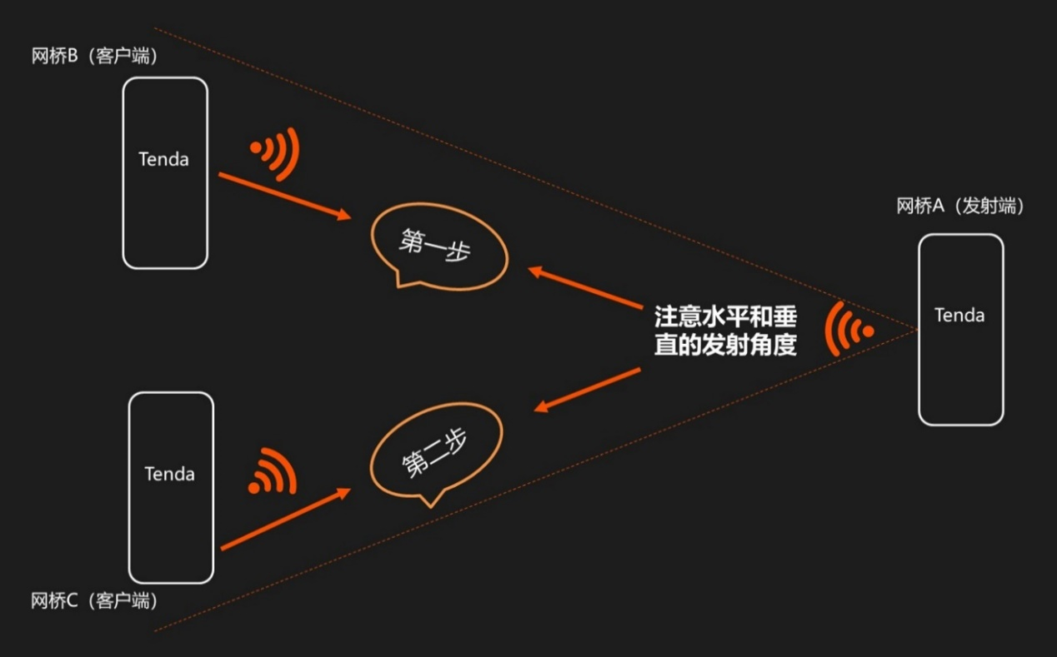
注意：自动配对的网桥均需处于出厂设置，使用过的网桥再进行自动配对需恢复出厂设置。

